

Especificação Funcional SAP

Projeto Transformar: GAP_MM_908A - Cockpit Devolução/Espelho DANFE antes do envio ao fornecedor

Versão: 2
Última Revisão: 16/01/2023
Status: Em Desenvolvimento
Autor: Fabiano Aparecido Ferreira
Privacidade: somente uso interno

- GAP 902/903 Item (4) - Nota/Espelho NF-e Whiter (Nota Ressarcimento).

Conteúdo
1 Visão Geral 4
1.1 Perfil 4
1.2 Alternativa Standard 5
1.3 Fluxo de processo. 5
1.4 Volume/Frequência 6
1.5 Premissas/Dependências/Restrições 6
1.6 Tipo de Execução 6
2 Descrição do processo 7
2.1 Requisitos de Segurança de Acesso 7
2.2 Transações SAP 7
2.3 Detalhes da Solução 7
2.3.2 Layouts (Input) 19
2.3.3 Layouts (Output) 19
2.3.4 Updates (SHDBs/BAPI/Tables Z) 20
2.3.5 Enhancements 20
2.3.6 Regras do Workflow 20
2.4 Tratamento de erro técnico 21
3 Teste 22
3.1.1 Plano de Teste 22
Perfil do Projeto 23
Histórico de Alterações / Notas 23
Lista de Distribuição 23
Aprovação 24

Visão Geral

Perfil
Campo | Descrição
ID NO | GAP_MM_908 + GAP_MM_902 SM45 ITEM (4)
Descrição | Cockpit Devolução - Espelho DANFE antes do envio ao fornecedor
Complexidade | Média
Processo de Negócio | Revenda
Módulo SAP | MM
Solução SAP | ERP
Release SAP | S/4 HANA
Prioridade | 1
Consultor Funcional | Elisana Camelo /Fabiano Aparecido Ferreira
Key User | Aristides Neto /Patricia Sousa
Classificação | Relatório  Enhancement  Interface inboud  Interface outbound  Workflow  Smartform  Others: Exit
Classificação de Performance | Crítica  Não crítica
Documentos de Referência | BPD GRUPO REAL – ENTRADAS  Resultado Assessment - BPD Entradas

Alternativa Standard
Criação de Nota de Crédito com emissão de Nota Fiscal através do aplicativo “Criar Fatura do Fornecedor”
Nome Aplicativo | App Fiori | Descrição do processo
Pré-registar fatura de fornecedor (MIR7) | 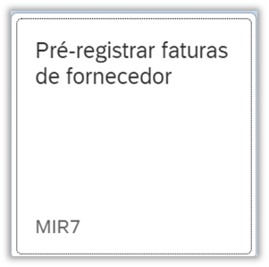 | Criar fatura pré-editada para a nota de crédito das devoluções que necessitarem de espelho.
Criar fatura do fornecedor (MIRO) | 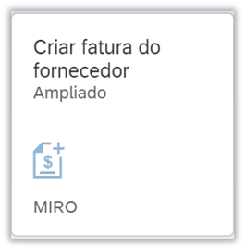 | Criar documento de fatura de fornecedor (registro e NFe)

Fluxo de processo.
Fluxo Processo devolução de mercadoria com espelho de nota de Crédito /Ressarcimento.
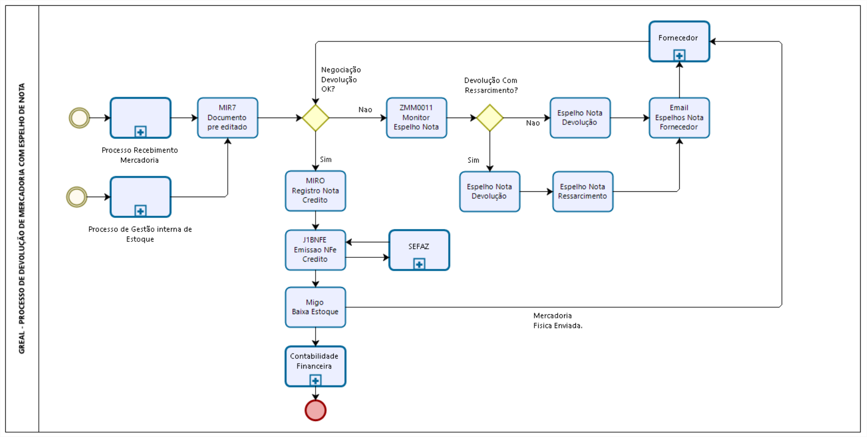

Volume/Frequência
Diária

Premissas/Dependências/Restrições
Existir documento fatura de nota de crédito pré editada.

Tipo de Execução

Automático
Manual

Descrição do processo
Essa especificação funcional visa a descrição da solução para criação de ume espelho de NFe de devolução de compras para fornecedores.

Esse espelho será um PDF com os valores de referência da uma NFe origem da compra.

A criação desse espelho dependerá da criação prévia de uma pré-matura da Nota de Crédito que posteriormente, após aprovação do fornecedor, o documento de pré-matura poderá ser lançado para a criação do documento contábil e NFe de devolução.

Assim como o espelho de nota fiscal de devolução precisa de documento de Nota de crédito realizado pelo App/Transação - (“MIR7” Documento pré- editada), o sistema vai consumir essas informações para gerar o espelho de NFe para nota de ressarcimento.

Requisitos de Segurança de Acesso
N/A

Transações SAP
- App MIR7 – Pré-registrar fatura de fornecedor (standard)
- App MIRO – Criar fatura de fornecedor (standard)
- App ZMM0011 - Espelho de devolução de NFe (Custominzing Negócio);

Detalhes da Solução
O processo de devolução de compras standard é criado baseado no pedido que originou a compra e ao se criar uma Nota de Crédito com uma categoria de NF relevante para NFe, ela é criada, numerada e enviada para a aprovação da SEFAZ.

O processo do Grupo Real permite que o fornecedor informe ao em qual NFe de compra a devolução deve ser efetuada e permite que o fornecedor verifique um espelho (PDF) com as informações dos itens e valores da NFe que será emitida antes que ela seja criada e emitida.

O espelho de NFe de Devolução /Ressarcimento será criado com base em um documento de pré-fatura de fornecedor que deverá ser criado anteriormente através da transação/App Standard MIR7 (Pré-registrar fatura de fornecedor).

Com o documento de pré-fatura criado, o operador responsável pelas devoluções dentro do Grupo Real poderá verificar todas as pre-faturas criadas através do novo aplicativo a ser desenvolvido “Espelho de devolução de NFe” e poderá gerar o PDF espelho da NFe.

O PDF espelho deverá ser baixado e enviado por email para os fornecedores.

Após aprovação, via e-mail, do fornecedor, o usuário poderá acessar a transação MIRO (Registar fatura de fornecedor), alterar as datas do documento e lançamento e incluir a categoria de NF de devolução para que o documento de fatura seja registrado na contabilidade e a NFe de devolução /Ressarcimento seja emitida.

Cancelamento de pré-fetura de espelho e ajustes, deverão ser feitos diretamente no aplicativo MIR7 (Pré-registrar fatura de fornecedor)

Essa especificação funcional considera a criação de um aplicativo para monitorar as pré-faturas criadas e geração do arquivo PDF de espelho.

Transação/App.: ZMM0011 - Espelho de devolução de NFe

Esse aplicativo deverá conter os campos conforme protótipo abaixo:

Campo
Empresa: | Combobox | listar as empresas contidas na tabela T001 | Campo DE/PARA (Search help sap) | Obrigatório
Fornecedor: | Combobox | listar as os fornecedores contidos na tabela LFA1 | Campo DE/PARA (Search help sap) | Obrigatório
No Documento Pre-Fatura: | Digitado |  |  | Opcional
Exercício: | Digitado |  |  | Opcional

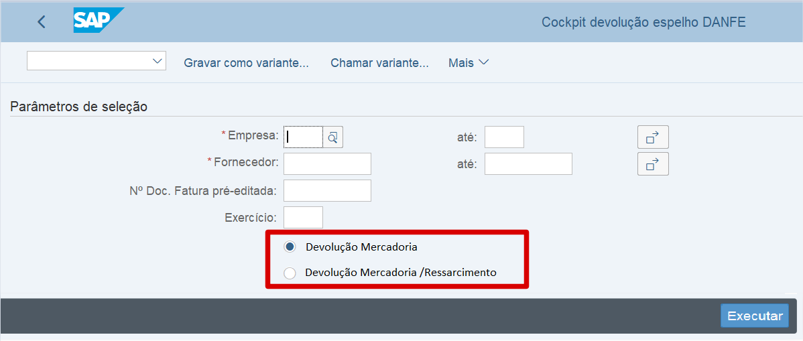

Criar uma radio botton, com as duas opção.

Devolução de Mercadoria.
[X] Default – Sempre vir marcado.
Deve manter as carateristicas original do programa nos padrão atual.

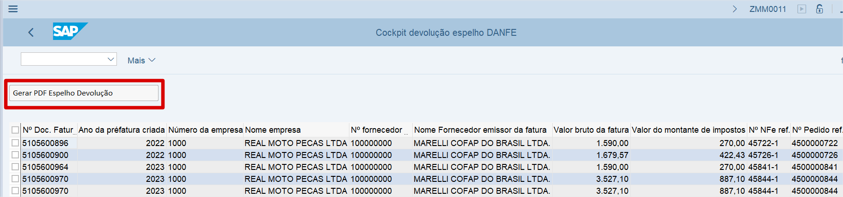

Devolução de Mercadoria /Ressarcimento.
[ ] Default – Sempre vir desmarcado.
Novas funcionalidades e emissão da espelho de nota ressarcimento.

Os dois botão só devem ser apresentado quando houver a marcação na tele inical.

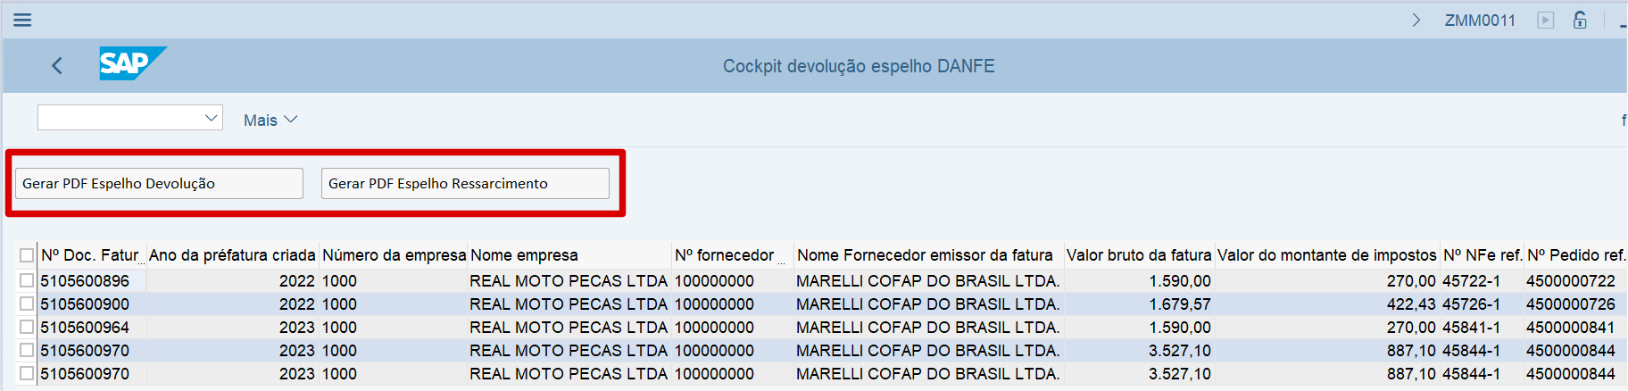

Ao clicar em executar o programa deverá buscar e retornar todas as pré-fatura criadas de acordo com os filtros selecionados:

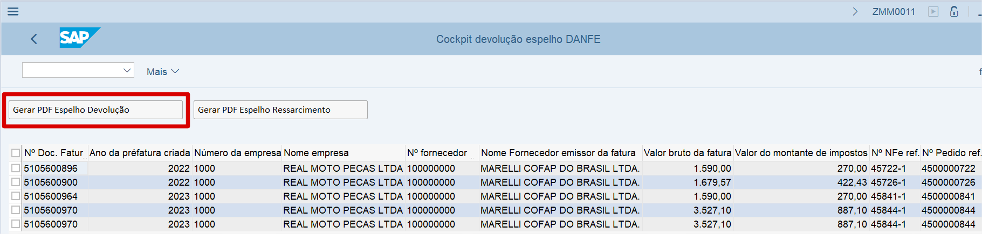

Ler RBKP para buscar dados do cabeçalho do documento de pre-fatura:

RBKP-BUKRS = Empresa selecionada no filtro
RBKP-LIFNR = Fornecedor selecionado no filtro
RBKP-BELNR = Documento de fatura digitado no filtro
RBKP-GJAHR = Exercício digitado no filtro
RBKP-RBSTAT = A (pre-editado) e C (Memorizado e pré-editado)

Ler tabela RSEG para buscar dados do item do documento de pre-fatura:

RSEG-BELNR = RBKP-BELNR
RSEG-GJAHR = RBKP-GJAHR

Ler tabelas J1_BNFDOC e J1BNFLIN Buscar informações da NFe de Origem:

J_1BNFDOC-NFENUM = RBKP-XBLNR (ler posições até o caractere -) → 9 posições completando com zeros a esquerda
J_1BNFDOC-SERIES = RBKP-XBLNR (ler após o caractere -)
J_1BNFDOC- DOCTYP = 1 (nota fiscal)
J_1BNFDOC- DIRECT = 1 (entrada)
J_1BNFDOC- PARVW = LF (função parceiro)
J_1BNFDOC-PARID = RBKP-LIFNR
J-1BNFDOC-CANCEL = vazio

J_1BNFLIN-DOCNUM = J_1BNFDOC-DOCNUM
J_1BNFLIN-MATNR = RSEG-MATNR
J_1BNFLIN-WERKS = RSEG- WERKS
J_1BNFLIN-REFKEY = RSEG-BELNR concatenado com RSEG-GJAHR
J_1BNFLIN-REFITM = RSEG-BUZEI

J_1BNFSTX-DOCNUM = J_1BNFLIN-DOCUNUM
J_1BNFSTX- ITMNUM = J_1BNFLIN-ITMNUM
J_1BNFSTX-J_TAXGRP = ICM / IPI / ICST

Campo | Descrição campo
No Doc. Fatura: | Número da pre-fatura criada | RBKP-BELNR
Exercício | Ano da pré-fatura criada | RBKP-GJAHR
Empresa | Número da empresa | RBKP-BUKRS
Nome empresa | Nome da Empresa da fatura
Fornecedor | Número do fornecedor emissor da fatura | RBKP-LIFNR
Nome Fornecedor | Nome do Fornecedor emissor da fatura | LFA1-NAME1
Montante bruto doc. | Valor bruto da fatura | RBKP-RMWWR
Montantes Impostos | Valor do montante de impostos | RBKP-WMWST1
NFe ref | No NFe ref. | RBKP-XBLNR
No Pedido ref. | No Pedido ref | RSEG-EBELN
Item Pedido ref. | Item Pedido ref | RSEG-EBELP
No Material SAP | No Material SAP | RSEG-MATNR
Cód Material Fornecedor | No Material fornec. | MARA-MFRPN
Centro | Centro | RSEG-WERKS
Qtde devolução | Qtde devolução | RSEG-MENGE
Valor unitário item | Valor unitário item | RSEG-WRBTR / RSEG-MENGE
Valor total item | Valor total item | (J_1BNFLIN-NFNETT / J_1BNFLIN-MENGE) * RSEG-MENGE

Ao selecionar o item e clicar ar no botão “[Gerar PFD espelho]” Alterar para “[Gerar PFD espelho Devolução]” para e ao selecionar os itens de um mesmo documento de pré-fatura e clicar em “Gerar PDF espelho”, o sistema deverá baixar no computador do usuário os um PDF conforme layout abaixo:

Incialmente o botão deverá verificar se estão selecionados itens com o mesmo documento de fatura e caso tenham sido selecionados itens com documentos de fatura diferentes, o programa deverá mostrar e mensagem de erro “Selecionar itens para o mesmo documento de fatura”.

Layout – PDF Espelho Nota Fiscal Devolução Mercadoria.
Implementar a label fixa no layout a fim de identificar o espelho de Nota Devolução.
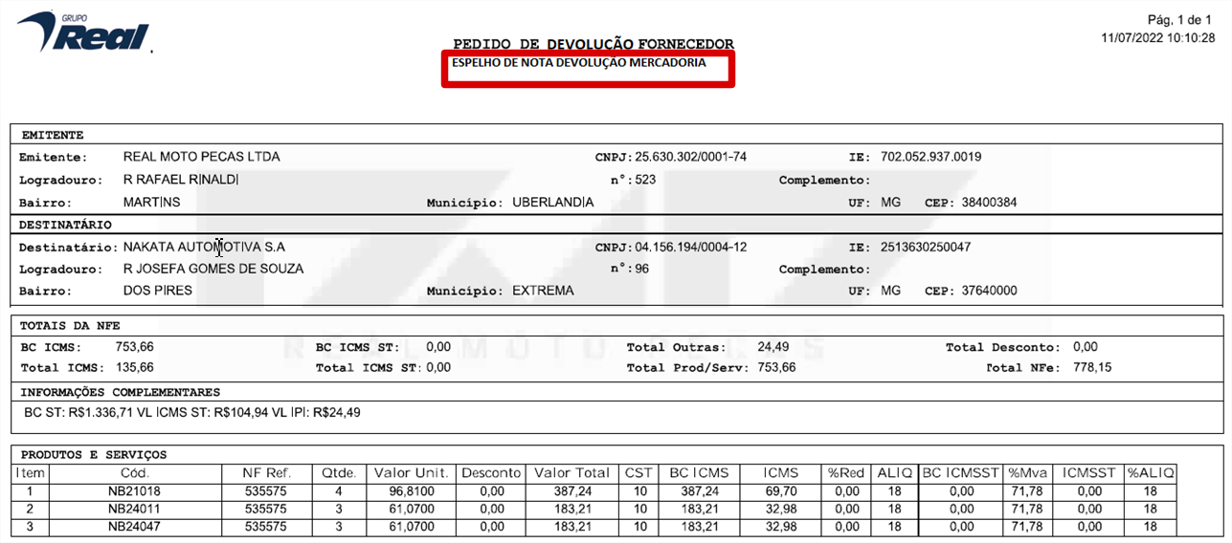

Layout – PDF Espelho Nota Fiscal Ressarcimento.
Implementar a label fixa no layout a fim de identificar o espelho de Nota Ressarcimento.
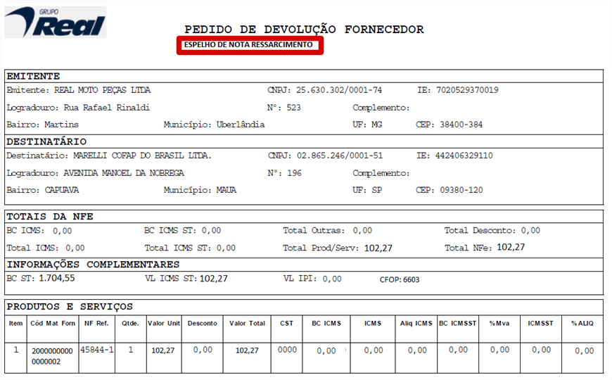

PDF - Espelho Nota Fiscal Devolução Mercadoria.
PDF - Espelho Nota Fiscal Ressarcimento.

A regra de gerar o PDF para ambos espelhos de nota devem utilizar a mesma estrutura de dados para gerar o Emitente no modelo atual layout.

EMITENTE:
Campo | Tipo de Campo
Destinatário: | ARDC-NOME1 | T001W-WERKS = RSEG-WERKS
CNPJ: | CGC_NUMBER da função J_1BREAD_BRANCH_DATA da função J_1BREAD_BRANCH_DATA | Utilizar a função J_1BREAD_BRANCH_DATA para resgatar o CNPJ do centro/local de negócios  Passar os parâmetros de BRANCH e BUKRS conforme abaixo:  T001W-WERKS = RSEG-WERKS  Resgatar o T001W-J_1BBRANCH  Parâmetros a serem passados para a função:  BRANCH = T001W-J_1BBRANCH  BUKRS = RBKP-BUKRS
IE: | STATE_INSC da função J_1BREAD_BRANCH_DATA (parâmetro de exportação BRANCH_DATA)
Logradouro: | ADRC-STREET | T001W-WERKS = RSEG-WERKS Resgatar o T001W-ADRNR  Buscar endereço:  ADRC-ADRNR = T001W-ADRNR
No: | ADRC-HOUSE_NUM1 | T001W-WERKS = RSEG-WERKS Resgatar o T001W-ADRNR  Buscar endereço:  ADRC-ADRNR = T001W-ADRNR
Complmento: | ARDC-HOUSE_NUM2 | T001W-WERKS = RSEG-WERKS Resgatar o T001W-ADRNR  Buscar endereço:  ADRC-ADRNR = T001W-ADRNR
Bairro: | ADRC-CITY2 | T001W-WERKS = RSEG-WERKS Resgatar o T001W-ADRNR  Buscar endereço:  ADRC-ADRNR = T001W-ADRNR
Município: | ADRC-CITY1 | T001W-WERKS = RSEG-WERKS Resgatar o T001W-ADRNR  Buscar endereço:  ADRC-ADRNR = T001W-ADRNR
UF: | ARDC-REGION | T001W-WERKS = RSEG-WERKS Resgatar o T001W-ADRNR  Buscar endereço:  ADRC-ADRNR = T001W-ADRNR
CEP: | ADRC-POST_CODE1 | T001W-WERKS = RSEG-WERKS Resgatar o T001W-ADRNR  Buscar endereço:  ADRC-ADRNR = T001W-ADRNR

PDF - Espelho Nota Fiscal Devolução Mercadoria.
PDF - Espelho Nota Fiscal Ressarcimento.

A regra de gerar o PDF para ambos espelhos de nota devem utilizar a mesma estrutura de dados para gerar o Destinatário no modelo atual layout.

DESTINATÁRIO:
Campo | Tipo de Campo
Destinatário: | LFA1-NOME1 | LFA1-LIFNR = RBKP-LIFNR
CNPJ: | LFA1- STCD1 | LFA1-LIFNR = RBKP-LIFNR
IE: | LFA1-STCD3 | LFA1-LIFNR = RBKP-LIFNR
Logradouro: | ADRC-STREET | LFA1-LIFNR = RBKP-LIFNR  Resgatar o LFA1-ADRNR  Buscar endereço:  ADRC-ADRNR = LFA1-ADRNR
No: | ADRC-HOUSE_NUM1 | LFA1-LIFNR = RBKP-LIFNR  Resgatar o LFA1-ADRNR  Buscar endereço:  ADRC-ADRNR = LFA1-ADRNR
Complmento: | ARDC-HOUSE_NUM2 | LFA1-LIFNR = RBKP-LIFNR  Resgatar o LFA1-ADRNR  Buscar endereço:  ADRC-ADRNR = LFA1-ADRNR
Bairro: | ADRC-CITY2 | LFA1-LIFNR = RBKP-LIFNR  Resgatar o LFA1-ADRNR  Buscar endereço:  ADRC-ADRNR = LFA1-ADRNR
Município: | ADRC-CITY1 | LFA1-LIFNR = RBKP-LIFNR  Resgatar o LFA1-ADRNR  Buscar endereço:  ADRC-ADRNR = LFA1-ADRNR
UF: | ARDC-REGION | LFA1-LIFNR = RBKP-LIFNR  Resgatar o LFA1-ADRNR  Buscar endereço:  ADRC-ADRNR = LFA1-ADRNR
CEP: | ADRC-POST_CODE1 | LFA1-LIFNR = RBKP-LIFNR  Resgatar o LFA1-ADRNR  Buscar endereço:  ADRC-ADRNR = LFA1-ADRNR

PDF - Espelho Nota Fiscal Devolução Mercadoria.
PDF - Espelho Nota Fiscal Ressarcimento.

Totais da NFe:
Campo | Tipo de Campo
Espelho Nota Devolução:  BC ICMS: | Somatória das bases de ICMS calculadas para cada item conforme abaixo.  Somatória → (J_1BNFSTX- BASE / J1BNFLIN-MENGE) * RSEG-MENGE | Para cada item do espelho (da pre-fatura) efetuar o cálculo abaixo:  J_1BNFSTX-DOCNUM = J_1BNFLIN-DOCNUM  J_1BNFSTX-ITMNUM = J_1BNFLIN-ITMNUM  J_1BNFSTX-TAXTYP = ICMS1  (J_1BNFSTX-BASE / J1BNFLIN-MENGE) * RSEG-MENGE
Espelho Nota Ressarcimento:  BC ICMS: | Apenas apresentar a Label no layout sem valor; | BC ICMS: 0,00
Espelho Nota Devolução:  Total ICMs: | Somatória dos valores de ICMS calculado para todos os itens do espelho da NFe conforme abaixo.  Somatória → (J_1BNFSTX- TAXVAL / J1BNFLIN-MENGE) * RSEG-MENGE | Para cada item do espelho (da pre-fatura) efetuar o cálculo abaixo:  J_1BNFSTX-DOCNUM = J_1BNFLIN-DOCNUM  J_1BNFSTX-ITMNUM = J_1BNFLIN-ITMNUM  J_1BNFSTX-TAXTYP = ICM1  (J_1BNFSTX- TAXVAL / J1BNFLIN-MENGE) * RSEG-MENGE
Espelho Nota Ressarcimento:  Total ICMs: | Apenas apresentar a Label no layout sem valor; | Total ICMS: 0,00
Espelho Nota Devolução:  BC ICMS ST: | Somatória das bases de ICS ST calculadas para cada item conforme abaixo.  Somatória → (J_1BNFSTX- BASE / J1BNFLIN-MENGE) * RSEG-MENGE | Para cada item do espelho (da pre-fatura) efetuar o cálculo abaixo:  J_1BNFSTX-DOCNUM = J_1BNFLIN-DOCNUM  J_1BNFSTX-ITMNUM = J_1BNFLIN-ITMNUM  J_1BNFSTX-TAXTYP = ICS1  (J_1BNFSTX-BASE / J1BNFLIN-MENGE) * RSEG-MENGE
Espelho Nota Ressarcimento:  BC ICMS ST: | Apenas apresentar a Label no layout sem valor; | BC ICMS ST: 0,00
Espelho Nota Devolução:  Total ICMS ST: | Somatória dos valores de ICMS ST calculado para todos os itens do espelho da NFe conforme abaixo.  Somatória → (J_1BNFSTX- TAXVAL / J1BNFLIN-MENGE) * RSEG-MENGE | Para cada item do espelho (da pre-fatura) efetuar o cálculo abaixo:  J_1BNFSTX-DOCNUM = J_1BNFLIN-DOCNUM  J_1BNFSTX-ITMNUM = J_1BNFLIN-ITMNUM  J_1BNFSTX-TAXTYP = ICS1  (J_1BNFSTX- TAXVAL / J1BNFLIN-MENGE) * RSEG-MENGE
Espelho Nota Ressarcimento:  Total ICMS ST: | Apenas apresentar a Label no layout sem valor; | Total ICMS ST: 0,00
Espelho Nota Devolução:  Total Outas: | Somatória dos valores de IPI calculado para todos os itens do espelho  Somatória → (J_1BNFSTX- TAXVAL / J1BNFLIN-MENGE) * RSEG-MENGE | Para cada item do espelho (da pre-fatura) efetuar o cálculo abaixo:  J_1BNFSTX-DOCNUM = J_1BNFLIN-DOCNUM  J_1BNFSTX-ITMNUM = J_1BNFLIN-ITMNUM  J_1BNFSTX-TAXTYP = IPI1  (J_1BNFSTX- TAXVAL / J1BNFLIN-MENGE) * RSEG-MENGE
Espelho Nota Ressarcimento:  Total Outas: | Apenas apresentar a Label no layout sem valor; | Total Outas: 0,00
Espelho Nota Devolução:  Total Prod/Serv: | Somatória do valor total de todos os itens do espelho retornado:  Somatória → (J_1BNFLIN-NFNETT / J_1BNFLIN-MENGE) * RSEG-MENGE | Para cada item do espelho buscar o valor total do item:  (J_1BNFLIN-NFNETT / J_1BNFLIN-MENGE) * RSEG-MENGE
Espelho Nota Ressarcimento:  Total Prod/Serv: | Somatória dos valores da condição ICMS/ST (ICS2 - ICMS, não dedutível, substit.) de todos os itens, o resultado do calculado apresentar apenas um valor agrupado.  Somatória → TAXVA, ITMNUM (J_1BNFSTX – (TAXTYP = ICS2)); | Total Prod/Serv: Somatória
Espelho Nota Devolução:  Espelho Nota Ressarcimento:  Total Descontos: | Apenas apresentar a Label no layout sem valor; | Total Descontos: 0,00
Espelho Nota Devolução:  Total NFe: | Somatória do valor total dos produtos + o valor total de IPI dos produtos:  Somatória → ((J_1BNFLIN-NFNETT / J_1BNFLIN-MENGE) * RSEG-MENGE) + ((J_1BNFSTX- TAXVAL / J1BNFLIN-MENGE) * RSEG-MENGE) | Para cada Item do espelho buscar o valor total do item:  J_1BNFLIN-NFNETT / J_1BNFLIN-MENGE) * RSEG-MENGE  Para cada item do espelho (da pre-fatura) efetuar o cálculo do IPI:  J_1BNFSTX-DOCNUM = J_1BNFLIN-DOCNUM  J_1BNFSTX-ITMNUM = J_1BNFLIN-ITMNUM  J_1BNFSTX-TAXTYP = IPI1  (J_1BNFSTX- TAXVAL / J1BNFLIN-MENGE) * RSEG-MENGE
Espelho Nota Ressarcimento:  Total NFe: | Somatória dos valores da condição ICMS/ST (ICS2 - ICMS, não dedutível, substit.) de todos os itens, o resultado do calculado apresentar apenas um valor agrupado.  Somatória → TAXVA, ITMNUM (J_1BNFSTX – (TAXTYP = ICS2)); | Total NFe: Somatória

PDF - Espelho Nota Fiscal Devolução Mercadoria.
PDF - Espelho Nota Fiscal Ressarcimento.

Informações Complementares:
Campo | Tipo de Campo
Espelho Nota Devolução:  BC ST: | Somatória dos valores de ICMS ST calculado para todos os itens do espelho da NFe conforme abaixo, ou seja, somatório do cálculo  ((J_1BNFSTX-BASE / J1BNFLIN-MENGE) * RSEG-MENGE) de cada item do espelho | Para cada item do espelho (da pre-fatura) efetuar o cálculo abaixo:  J_1BNFSTX-DOCNUM = J_1BNFLIN-DOCNUM  J_1BNFSTX-ITMNUM = J_1BNFLIN-ITMNUM  J_1BNFSTX-TAXTYP = ICS1  (J_1BNFSTX-BASE / J1BNFLIN-MENGE) * RSEG-MENGE
Espelho Nota Ressarcimento:  BC ST: | Somatória dos valores de ICMS ST calculado para todos os itens do espelho da NFe conforme abaixo, ou seja, somatório do cálculo  ((J_1BNFSTX-BASE / J1BNFLIN-MENGE) * RSEG-MENGE) de cada item do espelho | Para cada item do espelho (da pre-fatura) efetuar o cálculo abaixo:  J_1BNFSTX-DOCNUM = J_1BNFLIN-DOCNUM  J_1BNFSTX-ITMNUM = J_1BNFLIN-ITMNUM  J_1BNFSTX-TAXTYP = ICS1  (J_1BNFSTX-BASE / J1BNFLIN-MENGE) * RSEG-MENGE
Espelho Nota Devolução:  VL ICMS ST: | Somatória dos valores de ICMS ST calculado para todos os itens do espelho da NFe conforme abaixo, ou seja, somatório do cálculo  ((J_1BNFSTX- TAXVAL / J1BNFLIN-MENGE) * RSEG-MENGE)) de cada item do espelho | Para cada item do espelho (da pre-fatura) efetuar o cálculo abaixo:  J_1BNFSTX-DOCNUM = J_1BNFLIN-DOCNUM  J_1BNFSTX-ITMNUM = J_1BNFLIN-ITMNUM  J_1BNFSTX-TAXTYP = ICM1  ((J_1BNFSTX-BASE / J1BNFLIN-MENGE) * RSEG-MENGE
Espelho Nota Ressarcimento:  VL ICMS ST: | Somatória dos valores de ICMS ST calculado para todos os itens do espelho da NFe conforme abaixo, ou seja, somatório do cálculo  ((J_1BNFSTX- TAXVAL / J1BNFLIN-MENGE) * RSEG-MENGE)) de cada item do espelho | Para cada item do espelho (da pre-fatura) efetuar o cálculo abaixo:  J_1BNFSTX-DOCNUM = J_1BNFLIN-DOCNUM  J_1BNFSTX-ITMNUM = J_1BNFLIN-ITMNUM  J_1BNFSTX-TAXTYP = ICM1  ((J_1BNFSTX-BASE / J1BNFLIN-MENGE) * RSEG-MENGE
Espelho Nota Devolução:  VL IPI: | Somatória dos valores de ICMS ST calculado para todos os itens do espelho da NFe conforme abaixo, ou seja, somatório do cálculo  ((J_1BNFSTX- TAXVAL / J1BNFLIN-MENGE) * RSEG-MENGE)) de cada item | Para cada item do espelho (da pre-fatura) efetuar o cálculo abaixo:  J_1BNFSTX-DOCNUM = J_1BNFLIN-DOCNUM  J_1BNFSTX-ITMNUM = J_1BNFLIN-ITMNUM  J_1BNFSTX-TAXTYP = IPI1  (J_1BNFSTX- TAXVAL / J1BNFLIN-MENGE) * RSEG-MENGE
Espelho Nota Ressarcimento:  VL IPI: | Apenas apresentar a Label no layout sem valor; | VL IPI: 0,00
Espelho Nota Ressarcimento:  CFOP: | TVARV  ZMM_GAP_902_RES_NFE_CFOP = 6603 | CFOP = 6603

PDF - Espelho Nota Fiscal Devolução Mercadoria.
PDF - Espelho Nota Fiscal Ressarcimento.

Produtos:
Campo | Tipo de Campo
Espelho Nota Devolução:  Item | RSEG-BUZEI
Espelho Nota Ressarcimento:  Item | Fixo: 1 | Item = 1
Espelho Nota Devolução:  Cód Material SAP | RSEG-MATNR
Espelho Nota Ressarcimento:  Cód Material SAP | STVARV  ZMM_GAP_902_RES_NFE_MATNR = 2000000000000002 | Cód Material SAP = 2000000000000002
Espelho Nota Devolução:  Cód Mat Forn | MARA-MFRPN
Espelho Nota Ressarcimento:  Cód Mat Forn | STVARV  ZMM_GAP_902_RES_NFE_MATNR = 2000000000000002 | Cód Material SAP = 2000000000000002
Espelho Nota Devolução:  NF Ref: | RBKP-XBLNR
Espelho Nota Ressarcimento:  NF Ref: | RBKP-XBLNR
Espelho Nota Devolução:  Qtde: | RSEG-MENGE
Espelho Nota Ressarcimento:  Qtde: | Fixo: 1 | Qtde: 1
Espelho Nota Devolução:  Valor Unit: | RSEG-WRBTR / RSEG-MENGE
Espelho Nota Ressarcimento:  Valor Unit: | Somatória dos valores da condição ICMS/ST (ICS2 - ICMS, não dedutível, substit.) de todos os itens, o resultado do calculado apresentar apenas um valor agrupado.  Somatória → TAXVA, ITMNUM (J_1BNFSTX – (TAXTYP = ICS2)); | Valor Unit: Somatória
Espelho Nota Devolução:
Desconto:

Espelho Nota Ressarcimento:  Desconto: | Apenas apresentar a Label no layout sem valor; | Desconto 0,00
Espelho Nota Devolução:  Valor Total: | (J_1BNFLIN-NFNETT / J_1BNFLIN-MENGE) * RSEG-MENGE
Espelho Nota Ressarcimento:  Valor Total: | Somatória dos valores da condição ICMS/ST (ICS2 - ICMS, não dedutível, substit.) de todos os itens, o resultado do calculado apresentar apenas um valor agrupado.  Somatória → TAXVA, ITMNUM (J_1BNFSTX – (TAXTYP = ICS2)); | Valor Total: Somatória
Espelho Nota Devolução:
CST:

Espelho Nota Ressarcimento:  CST: | Apenas apresentar a Label no layout sem valor; | CST = 0000
Espelho Nota Devolução:  BC ICMS: | J_1BNFSTX-DOCNUM = J_1BNFLIN-DOCNUM  J_1BNFSTX-ITMNUM = J_1BNFLIN-ITMNUM  J_1BNFSTX-TAXTYP = ICM1  (J_1BNFSTX-BASE / J1BNFLIN-MENGE) * RSEG-MENGE
Espelho Nota Ressarcimento:  BC ICMS: | Apenas apresentar a Label no layout sem valor; | BC ICMS = 0,00
Espelho Nota Devolução:  ICMS: | J_1BNFSTX-DOCNUM = J_1BNFLIN-DOCNUM  J_1BNFSTX-ITMNUM = J_1BNFLIN-ITMNUM  J_1BNFSTX-TAXTYP = ICM1  (J_1BNFSTX- TAXVAL / J1BNFLIN-MENGE) * RSEG-MENGE
Espelho Nota Ressarcimento:  ICMS: | Apenas apresentar a Label no layout sem valor; | ICMS = 0,00
Espelho Nota Devolução:  Aliq ICMS: | J_1BNFSTX-DOCNUM = J_1BNFLIN-DOCNUM  J_1BNFSTX-ITMNUM = J_1BNFLIN-ITMNUM  J_1BNFSTX-TAXTYP = ICM1  J_1BNFSTX-TAXTYP = RATE
Espelho Nota Ressarcimento:  Aliq ICMS: | Apenas apresentar a Label no layout sem valor; | Aliq ICMS = 0,00
Espelho Nota Devolução:
BC ICMSST:

Espelho Nota Ressarcimento:  BC ICMSST: | Apenas apresentar a Label no layout sem valor; | BC ICMSST = 0,00
Espelho Nota Devolução:
%MVA

Espelho Nota Ressarcimento:  %MVA | Apenas apresentar a Label no layout sem valor; | %MVA = 0,00
Espelho Nota Devolução:
ICMSST:

Espelho Nota Ressarcimento:  ICMSST: | Apenas apresentar a Label no layout sem valor; | ICMSST = 0,00
Espelho Nota Devolução:  %Aliq | J_1BNFSTX-DOCNUM = J_1BNFLIN-DOCNUM  J_1BNFSTX-ITMNUM = J_1BNFLIN-ITMNUM  J_1BNFSTX-TAXTYP = ICS1  J_1BNFSTX-TAXTYP = RATE
Espelho Nota Ressarcimento:  %Aliq | Apenas apresentar a Label no layout sem valor; | %Aliq = 0,00

PDF - Espelho Nota Fiscal Devolução Mercadoria.
PDF - Espelho Nota Fiscal Ressarcimento.

Ao selecionar o item e clicar em um dos botões.
“[Gerar PFD espelho]”; alterar nome botão para “[Gerar PFD Espelho Devolução]”.

“[Gerar PFD Espelho Devolução]”.
“[Gerar PDF Espelho Ressarcimento]”.

e ao selecionar os itens de um mesmo documento de pré-fatura e clicar em “Gerar PDF Espelho”, o sistema deverá baixar no computador do usuário os um PDF conforme layout abaixo:

Incialmente o botão deverá verificar se estão selecionados itens com o mesmo documento de fatura e caso tenham sido selecionados itens com documentos de fatura diferentes, o programa deverá mostrar e mensagem de erro “Selecionar itens para o mesmo documento de fatura”.

Seleção e Telas
Descrito em “Detalhes da Solução”.

Parâmetros
Descrito em “Detalhes da Solução”.

Layout da tela de seleção
Descrito em “Detalhes da Solução”.

Layouts (Input)
Descrito em “Detalhes da Solução”.

Layouts (Output)
Descrito em “Detalhes da Solução”.

Arquivo de saída/interface
N/A

Formulário

Layout do formulário
Descrito em “Detalhes da Solução”.

Campos do formulário
Descrito em “Detalhes da Solução”.

Cabeçalho
N/A

Totalizadores
N/A

Ordenação dos registros
N/A

Quebra de página
N/A

Logotipo
Descrito em “Detalhes da Solução”.

Código de barras
N/A

Requerimentos de impressão
N/A

Requerimentos legais
N/A

Modelos de formulário padrão
N/A

Relatório

Método de saída
N/A

Cabeçalho
N/A

Requerimentos de drilldown
N/A

Totalizadores
N/A

Ordenação dos registros
N/A

Quebra de página
N/A

Updates (SHDBs/BAPI/Tables Z)
Descrito em “Detalhes da Solução”.

Enhancements
Descrito em “Detalhes da Solução”.

Regras do Workflow

Regras
N/A

Rotinas de atualização após aprovação da solicitação
N/A

Rotinas de exclusão
N/A

Processo de troca de participação
N/A

Tratamento de erro técnico
N/A
Erro | Tipo de erro | Como uma mensagem de erro é relatada | Mensagem de Erro | Medidas de  Correção

Teste

Plano de Teste

Perfil do Projeto
Nome do Projeto | Project Owner | Gerente de Projeto |  | ID de Projeto
Projeto Transformar | Grupo Real | Paula Cardozo |  | project-ID: go to doc properties
Unidade Organizacional | Tipo de Projeto | Categoria de Projeto |  | Tipo de Contrato
business unit: go to doc properties | bid / proposal  internal  implemetation | A  B | C  D | Service (DL)  work and  labor (WV)  others
Início de Projeto | Término do Projeto | Cliente
10/01/2022 | **/**/**** | Grupo Real
Histórico de Alterações / Notas
Versão | Última revisão | Autor | Razão | Alteração/Comentário
Lista de Distribuição
Nome | Função / Empresa

Aprovação
Cliente
Nome: |  | Nome:
Função: |  | Função:
Data: |  | Data:
Assinatura: |  | Assinatura:

